BAB IV
ANALISIS DAN PERANCANGAN SISTEM
- Analisis Sistem
Analisis sistem merupakan suatu tahapan yang bertujuan untuk mengetahui dan mengamati apa saja yang terlibat dalam suatu sistem. Pembahasan yang ada pada analisis sistem ini yaitu analisis masalah, analisis algoritma, analisis kebutuhan nonfungsional, dan analisis kebutuhan fungsional.

- Analisis Masalah
Dalam Tugas Akhir ini, berdasarkan hasil studi literatur dan hasil observasi yang dilakukan diperoleh permasalahan yaitu dari segi keamanan informasi. Pengamanan untuk informasi yang berbentuk teks biasanya hanya menggunakan kriptografi.
Salah satu cara untuk meningkatkan keamanan informasi yaitu menggabungkan kriptografi dan steganografi. Salah satu metode steganografi yang memiliki aspek imperceptibility dan payload yang cukup baik yaitu metode Pixel Value Differencing.

- Analisis Algoritma Vigenere Cipher
Algoritma Vigenere cipher merupakan algoritma kriptografi subtitusi yang sifatnya simetris. Dengan demikian, proses enkripsi dan dekripsi dilakukan dengan menggunakan kunci yang sama. Panjang kunci ditentukan oleh user sendiri, namun dengan aturan panjang kunci maksimal sama dengan panjang plaintext (informasi) yang akan dienkripsi.

    - Analisis Proses Enkripsi Algoritma Vigenere Cipher
Proses enkripsi dengan menggunakan algoritma Vigenere cipher ditunjukkan oleh gambar 4.1.
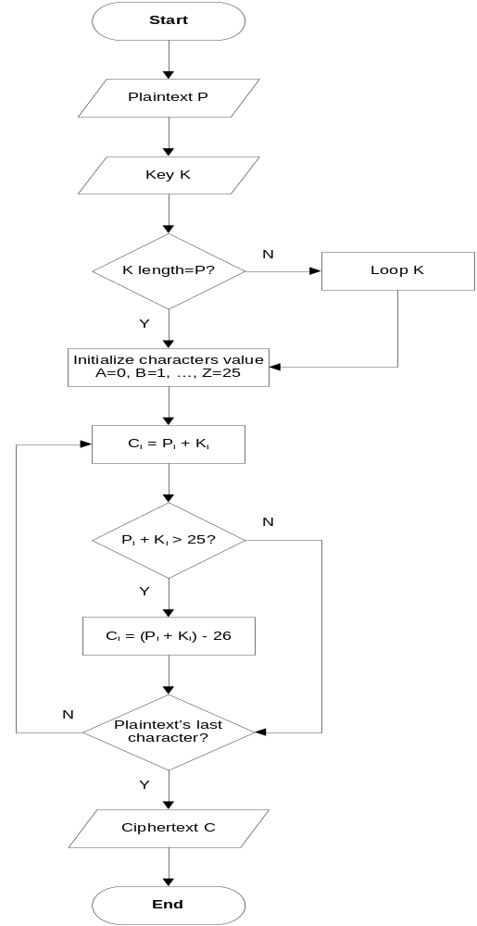
Gambar 4.1 Flowchart proses enkripsi menggunakan algoritma Vigenere cipher
Contoh proses enkripsi algoritma Vigenere cipher:
Plaintext : INFORMATIKA
Kunci : TEKNIK
- Pada contoh di atas, dapat dilihat bahwa panjang kunci lebih kecil dari panjang plaintext (jumlah karakter kunci lebih kecil dari jumlah karakter plaintext) sehingga perlu dilakukan loop kunci untuk menyamakan panjang keduanya. Hasil dari loop kunci adalah sebagai berikut.
Plaintext : INFORMATIKA
Kunci : TEKNIKTEKNI
- Tahap berikutnya setelah melakukan loop kunci yaitu menginisialisasi nilai-nilai seluruh karakter. Pemberian nilai-nilai karakter dilakukan mulai dari karakter A dengan nilai 0 sampai dengan karakter Z dengan nilai 25.
- Ciphertext didapatkan dengan memasangkan masing-masing karakter plaintext dengan karakter kunci, kemudian melakukan operasi dengan menggunakan persamaan C_{i} = P_{i} + K_{i}. Pada contoh di atas, karakter I dipasangkan dengan karakter T sehingga prosesnya adalah sebagai berikut.
C₁ = P₁ + K₁
= 8 + 19
= 27
- Dapat dilihat hasil yang diperoleh di atas yaitu 27. Namun, karena range nilai adalah 0-25 maka perlu dilakukan operasi pengurangan untuk menghasilkan nilai yang berada di dalam range tersebut.
C₁ = 27 - 26
= 1
Karakter yang memiliki nilai 1 adalah B, sehingga enkripsi plaintext I dengan kunci T akan menghasilkan ciphertext B. Proses tersebut dilakukan pada seluruh karakter plaintext seperti di bawah ini.

C₂ = P₂ + K₂
= 13 + 4
= 17
= R
C₃ = P₃ + K₃
= 5 + 10
= 15
= P
C₄ = P₄ + K₄
= 14 + 13
= 27
= 27 - 26 = 1
= B
C₅ = P₅ + K₅
= 17 + 8
= 25
= Z
C₆ = P₆ + K₆
= 12 + 10
= 22
= W
C₇ = P₇ + K₇
= 0 + 19
= 19
= T
C₈ = P₈ + K₈
= 19 + 4
= 23
= X
C₉ = P₉ + K₉
= 8 + 10
= 18
= S

C₁₀ = P₁₀ + K₁₀
= 10 + 13
= 23
= X
C₁₁ = P₁₁ + K₁₁
= 0 + 8
= 8
= I
- Hasil enkripsi plaintext INFORMATIKA dengan kunci TEKNIK yaitu BRPBZWTXSXI.

    - Analisis Proses Dekripsi Algoritma Vigenere Cipher
Proses dekripsi dengan menggunakan algoritma Vigenere cipher ditunjukkan oleh gambar 4.2.
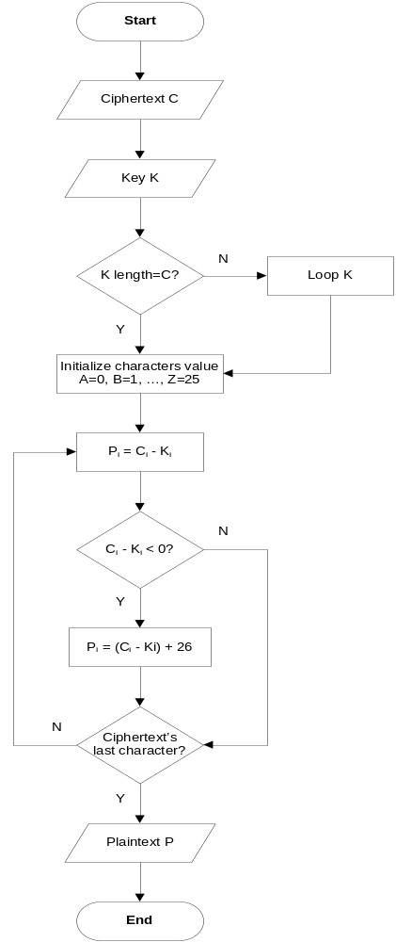
Gambar 4.2 Flowchart proses dekripsi menggunakan algoritma Vigenere cipher
Contoh proses dekripsi algoritma Vigenere cipher:
Ciphertext : BRPBZWTXSXI
Kunci : TEKNIK
- Pada contoh di atas, dapat dilihat bahwa panjang kunci lebih kecil dari panjang ciphertext (jumlah karakter kunci lebih kecil dari jumlah karakter ciphertext) sehingga perlu dilakukan loop kunci untuk menyamakan panjang keduanya. Hasil dari loop kunci adalah sebagai berikut.
Ciphertext : BRPBZWTXSXI
Kunci : TEKNIKTEKNI
- Tahap berikutnya setelah melakukan loop kunci yaitu menginisialisasi nilai-nilai seluruh karakter. Pemberian nilai-nilai karakter dilakukan mulai dari karakter A dengan nilai 0 sampai dengan karakter Z dengan nilai 25.
- Plaintext didapatkan dengan memasangkan masing-masing karakter ciphertext dengan karakter kunci, kemudian melakukan operasi dengan menggunakan persamaan P_{i} = C_{i} - K_{i}. Pada contoh di atas, karakter B dipasangkan dengan karakter T sehingga prosesnya adalah sebagai berikut.
P₁ = C₁ - K₁
= 1 - 19
= -18
- Dapat dilihat hasil yang diperoleh di atas yaitu -18. Namun, karena range nilai adalah 0-25 maka perlu dilakukan operasi penjumlahan untuk menghasilkan nilai yang berada di dalam range tersebut.
C₁ = -18 + 26
= 8
Karakter yang memiliki nilai 8 adalah I, sehingga dekripsi ciphertext B dengan kunci T akan menghasilkan plaintext I. Proses tersebut dilakukan pada seluruh karakter ciphertext seperti di bawah ini.

P₂ = C₂ - K₂
= 17 - 4
= 13
= N
P₃ = C₃ - K₃
= 15 - 10
= 5
= F
P₄ = C₄ - K₄
= 1 - 13
= -12
= -12 + 26 = 14
= O
P₅ = C₅ - K₅
= 25 - 8
= 17
= R
P₆ = C₆ - K₆
= 22 - 10
= 12
= M
P₇ = C₇ - K₇
= 19 - 19
= 0
= A
P₈ = C₈ - K₈
= 23 - 4
= 19
= T

P₉ = C₉ - K₉
= 18 - 10
= 8
= I
P₁₀ = C₁₀ - K₁₀
= 23 - 13
= 10
= K
P₁₁ = C₁₁ - K₁₁
= 8 - 8
= 0
= A
- Hasil dekripsi ciphertext BRPBZWTXSXI dengan kunci TEKNIK yaitu INFORMATIKA.

- Analisis Algoritma Pixel Value Differencing
Metode Pixel Value Differencing merupakan salah satu metode steganografi pada citra digital yang beroperasi pada ranah spasial. Konsep dari metode ini adalah menyisipkan pesan ke dalam dua pixel yang bertetangga, dengan memanfaatkan perbedaan intensitas warna dari kedua pixel yang bertetangga tersebut. Seperti halnya metode steganografi lainnya, pada metode ini terdapat dua proses yaitu proses embedding dan proses retrieve.

    - Analisis Proses Embedding Algoritma Pixel Value Differencing
Proses embedding dengan menggunakan algoritma Pixel Value Differencing ditunjukkan oleh gambar 4.3.
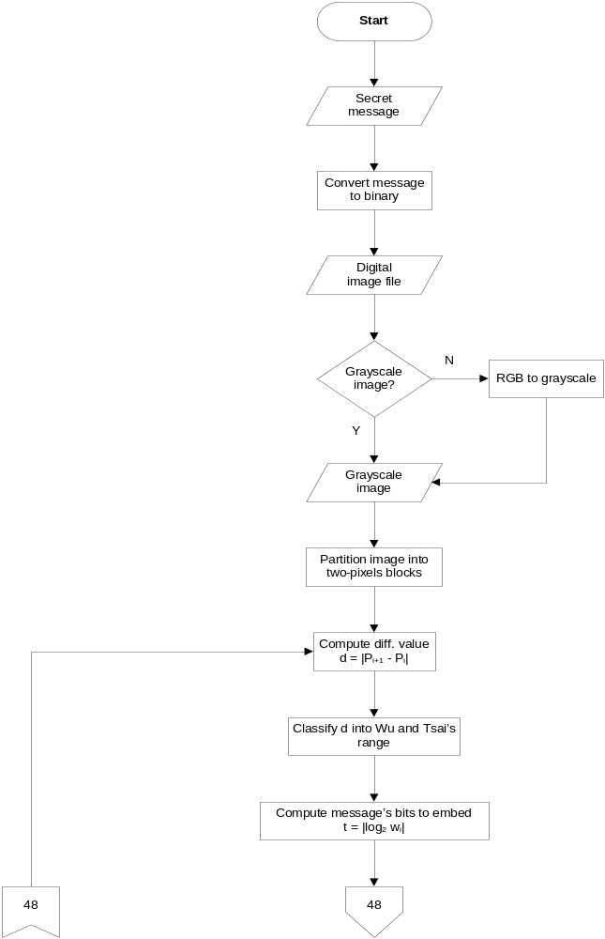
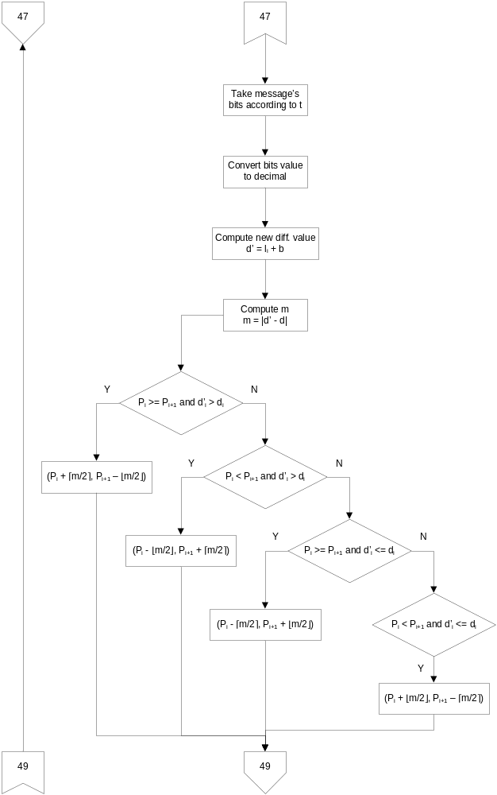
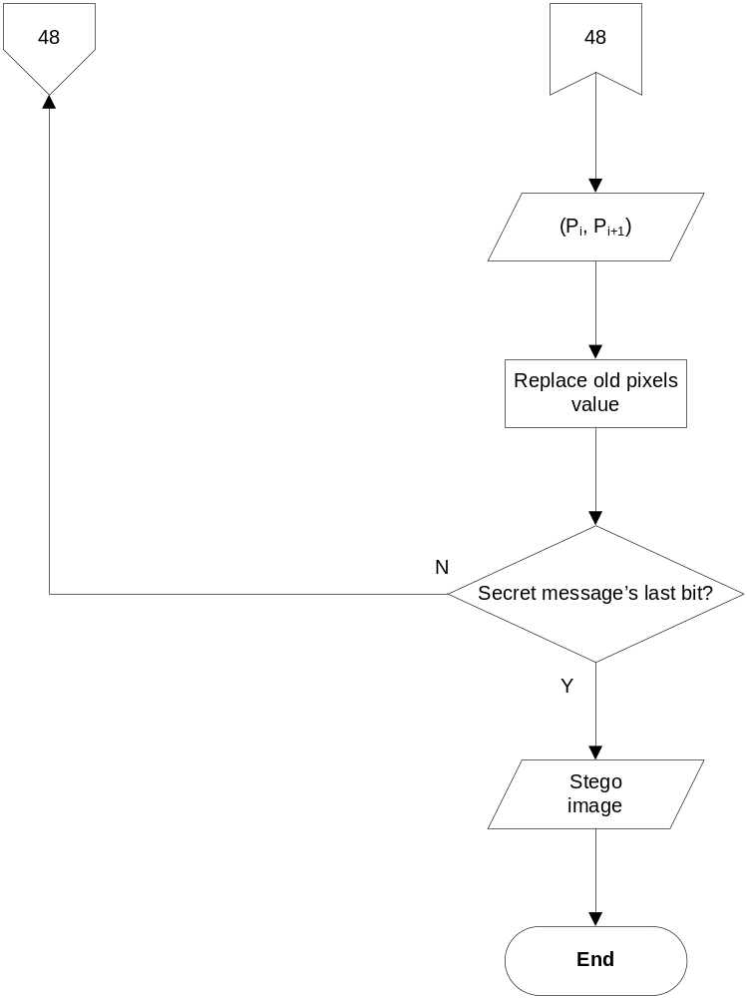
Gambar 4.3 Flowchart proses embedding menggunakan algoritma Pixel Value Differencing
Contoh proses embedding algoritma Pixel Value Differencing:
Jika diketahui pesan yang ingin disisipkan yaitu “UHO”, maka langkah pertama yang dilakukan yaitu merubah pesan berbentuk teks tersebut menjadi bentuk biner.
UHO 010101010100100001001111
Tahap selanjutnya yaitu memilih citra yang akan dijadikan sebagai cover object. Perlu diperhatikan bahwa citra yang dapat digunakan pada metode Pixel Value Differencing adalah citra grayscale. Apabila citra yang dipilih berupa citra 24 bit, maka citra tersebut akan dikonversi terlebih dahulu menjadi citra grayscale. Langkah selanjutnya adalah mengambil nilai pixel citra tersebut. Contoh citra yang digunakan yaitu Lena.bmp dengan nilai pixel seperti gambar 4.4.
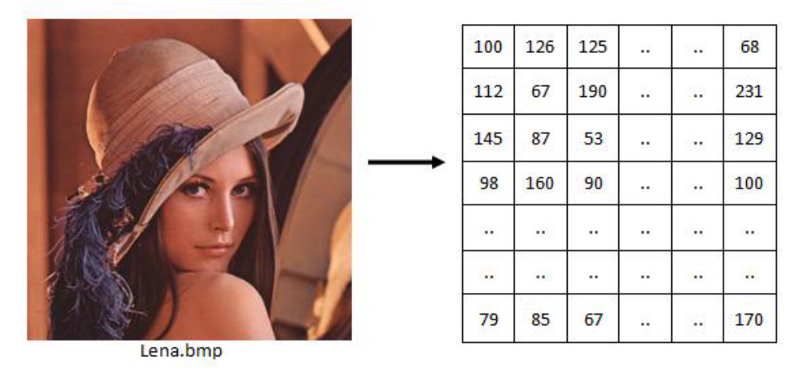
Gambar 4.4 Nilai pixel dari citra yang digunakan sebagai cover object
Tahap selanjutnya adalah melakukan segmentasi atau membagi citra tersebut ke dalam blok-blok dengan masing-masing blok terdiri dari dua pixel yang bertetangga. Penyisipan pesan kemudian dilakukan dengan mengikuti tahap-tahap sebagai berikut.
- Mengambil nilai pixel pada blok yang akan disisipi pesan, misalnya pixel (0, 0) dan pixel (0, 1) seperti yang ditunjukkan oleh gambar 4.5. Jika P_{i} dan P_{i+1} merupakan pixel yang bertetangga, maka P_{i} = 100 dan P_{i+1} = 126.
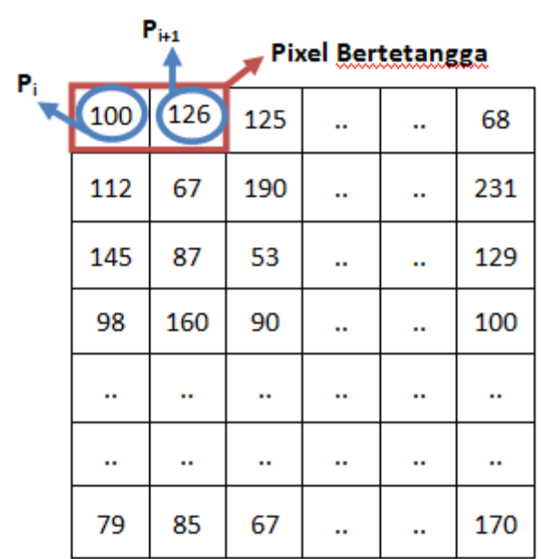
Gambar 4.5 Pixel yang bertetangga dari citra
- Menghitung nilai difference value dari kedua pixel tersebut yaitu d = |100 - 126|, sehingga d = 26.
- Mencari letak continuous range dari nilai difference value pada skema Wu dan Tsai R = {[0,7], [8,15], [16,31], [32,63], [64,127], [128,255]}. Letak continuous range yang didapat dari d = 26 yaitu [16, 31] dimana l_{i} = 16 dan u_{i} = 31.
- Menghitung berapa banyak bit dari pesan yang dapat disisipkan ke dalam blok tersebut yaitu t = log 2 (31 - 16) sehingga t = 4. Ambil bit dari pesan sebanyak t yaitu 0101.
- Mengubah nilai bit sebanyak t ke dalam nilai desimal. Bit informasi yang disisipkan yaitu 0101, maka nilai desimalnya yaitu b = 5.
- Menghitung nilai difference value yang baru yaitu d’ = 16 + 5 sehingga d’ = 21.
- Melakukan penyisipan dengan mengubah nilai pixel dalam blok dengan nilai pixel yang baru sesuai dengan aturan-aturan yang ada, dimana m didapat dari m = |21 - 26|. Aturan yang terpenuhi yaitu d’ < d dan P’_{i} < P’_{i+1}, maka P’_{i} = 100 + ⌊5/2⌋ dan P’_{i+1} = 126 - ⌈5/2⌉.
- Menyimpan nilai pixel yang baru yaitu P’_{i} = 102 dan P’_{i+1} = 123 ke dalam citra sehingga menjadi seperti gambar 4.6.
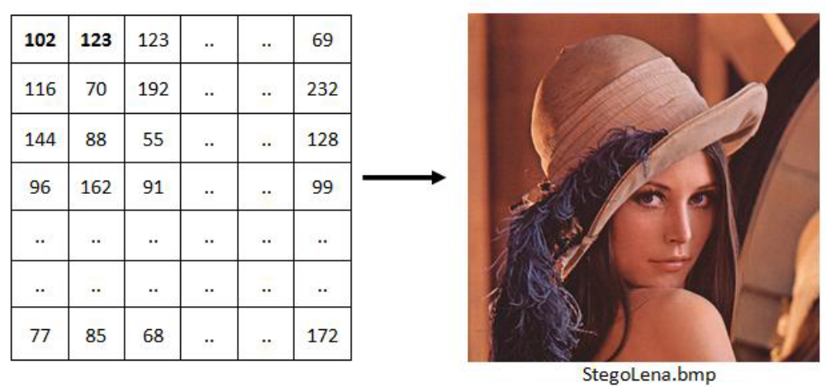
Gambar 4.6 Nilai pixel citra setelah disisipi pesan
Tahap-tahap di atas dilakukan hingga pesan disisipkan seluruhnya pada citra hingga menjadi stego image.

    - Analisis Proses Retrieve Algoritma Pixel Value Differencing
Proses retrieve dengan menggunakan algoritma Pixel Value Differencing ditunjukkan oleh gambar 4.7.
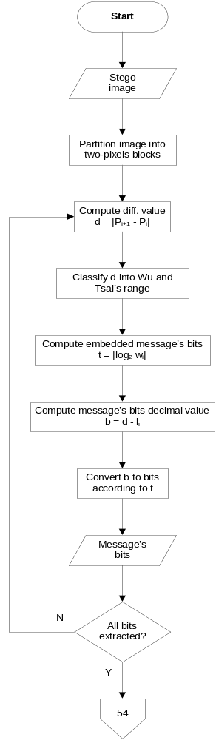
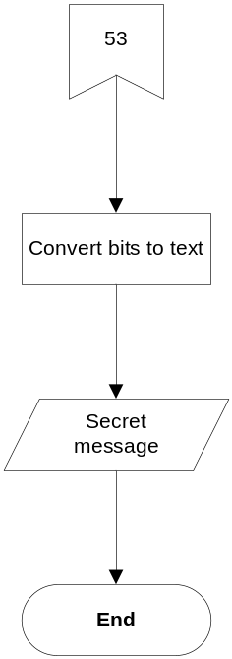
Gambar 4.7 Flowchart proses retrieve menggunakan algoritma Pixel Value Differencing
Contoh proses retrieve algoritma Pixel Value Differencing:
Tahap awal dalam melakukan proses retrieve yaitu memilih stego image yang telah disisipi pesan, kemudian mengambil nilai pixel-nya. Contoh citra yang digunakan yaitu StegaLena.bmp seperti yang ditunjukkan oleh gambar 4.8.
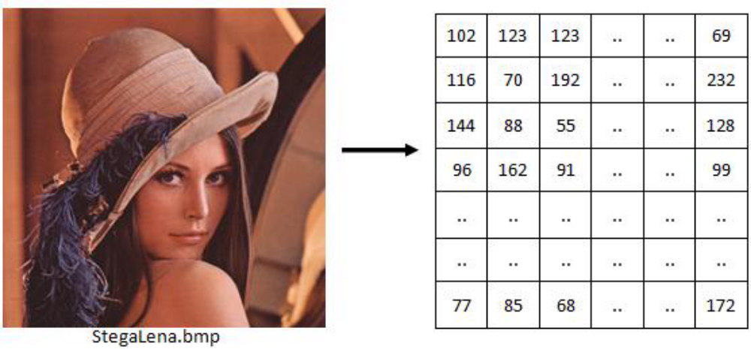
Gambar 4.8 Nilai pixel dari stego image
Tahap selanjutnya adalah melakukan segmentasi atau membagi citra tersebut ke dalam blok-blok dengan masing-masing blok terdiri dari dua pixel yang bertetangga. Proses retrieve kemudian dilakukan dengan mengikuti tahap-tahap sebagai berikut.
- Mengambil nilai pixel pada blok yang akan diungkap pesannya, misalnya pixel (0, 0) dan pixel (0, 1) seperti yang ditunjukkan oleh gambar 4.9. Jika P_{i} dan P_{i+1} merupakan pixel yang bertetangga, maka P_{i} = 102 dan P_{i+1} = 123.
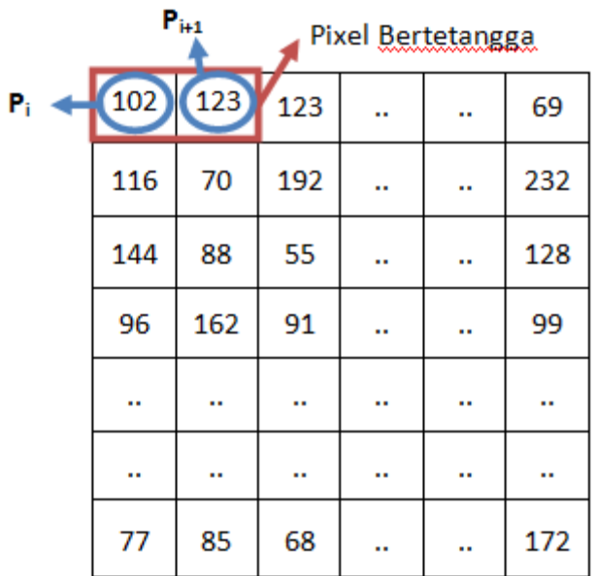
Gambar 4.9 Pixel yang bertetangga dari stego image
- Menghitung nilai difference value dari kedua pixel tersebut yaitu d = |102 - 123|, sehingga d = 21.
- Mencari letak continuous range dari nilai difference value pada skema Wu dan Tsai R = {[0,7], [8,15], [16,31], [32,63], [64,127], [128,255]}. Letak continuous range yang didapat dari d = 21 yaitu [16, 31] dimana l_{i} = 16 dan u_{i} = 31.
- Menghitung berapa banyak bit dari pesan yang telah disisipkan ke dalam blok tersebut yaitu t = log 2 (31 - 16) sehingga t = 4, atau terdapat 4 bit pesan yang telah disisipkan pada blok tersebut.
- Menghitung nilai desimal dari bit pesan yang telah disisipkan yaitu b = 21 – 16 sehingga b = 5. Dengan demikian diketahui nilai desimal dari bit pesan adalah 5.
- Mengubah nilai b atau nilai desimal pesan ke dalam bentuk bit sebanyak t, sehingga didapatkan bit pesan yaitu 0101.
Tahapan-tahapan tersebut diulang hingga semua pesan yang terdapat dalam stego image terungkap. Tahap terakhir yaitu merubah pesan dari bentuk biner ke bentuk teks.

- Analisis Kebutuhan Nonfungsional
Analisis kebutuhan nonfungsional adalah sebuah langkah dimana seorang pembuat aplikasi menganalisis sumber daya yang dibutuhkan untuk membuat aplikasi. Analisis kebutuhan nonfunsional yang dilakukan dibagi dalam dua tahap yaitu analisis kebutuhan perangkat keras dan analisis kebutuhan perangkat lunak.

    - Analisis Kebutuhan Perangkat Keras
Perangkat keras yang digunakan pada pembuatan aplikasi Hidden Message ini adalah sebagai berikut.
Tabel 4.1 Spesifikasi perangkat keras
No. | Nama perangkat | Spesifikasi
1 | Processor | Intel Core i5 2.5 GHz
2 | Memori | 4 GB DDR3
3 | Harddisk | 1 TB SATA 5400 rpm

    - Analisis Kebutuhan Perangkat Lunak
Perangkat lunak yang digunakan pada pembuatan aplikasi Hidden Message ini adalah sebagai berikut.

Tabel 4.2 Spesifikasi perangkat lunak
No. | Nama perangkat | Spesifikasi
1 | Operating system | Windows 7 Ultimate
2 | Java Development Kit (JDK) | JDK 8 update 5
3 | Java IDE | NetBeans IDE 8.0.2

  - Analisis Kebutuhan Fungsional
Analisis kebutuhan fungsional adalah segala bentuk data yang dibutuhkan oleh sistem agar dapat berjalan sesuai prosedur yang dibangun. Aplikasi yang dibangun dimodelkan menggunakan Unified Modelling Language (UML), dan tools yang digunakan yaitu use case diagram, activity diagram, dan sequence diagram.

    - Use Case Diagram
Use case diagram menjelaskan apa yang akan dilakukan oleh sistem yang akan dibangun dan siapa yang berinteraksi dengan sistem. Berikut ini adalah use case diagram untuk aplikasi Hidden Message.
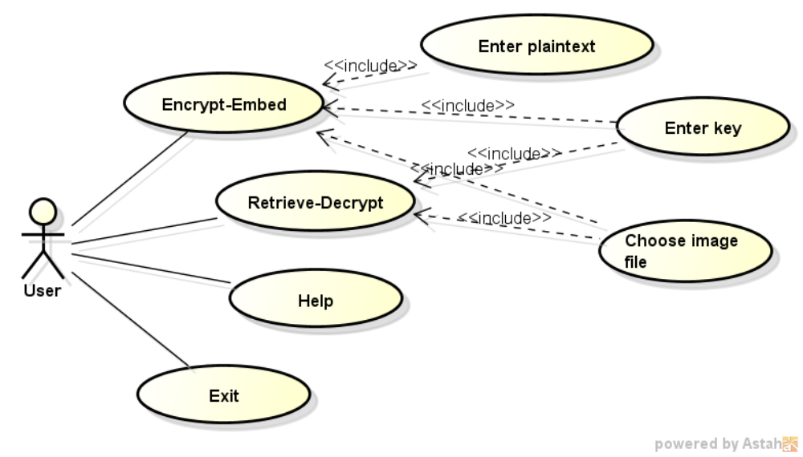
Gambar 4.10 Use case diagram aplikasi Hidden Message
Tabel 4.3 Keterangan use case aplikasi Hidden Message
Aktor | Sistem
User memilih menu Encrypt-Embed | Menampilkan form Encrypt-Embed untuk melakukan proses enkripsi dan embedding
User memilih menu Retrieve-Decrypt | Menampilkan form Retrieve-Decrypt untuk melakukan proses retrieve dan dekripsi
User memilih menu Help | Menampilkan bantuan dalam menggunakan aplikasi
User menekan tombol Exit | Menutup aplikasi

Tabel 4.4 Use case scenario Encrypt-Embed
Aksi Aktor | Reaksi Sistem
Skenario normal
- Memasukkan plaintext dan key
- Menekan tombol Browse | Menampilkan open dialog untuk memilih file citra yang akan digunakan sebagai cover object
- Menekan tombol Secure Message | Melakukan proses enkripsi dan embedding
- Jika berhasil | File citra yang telah disisipi pesan tersimpan pada harddisk

Tabel 4.5 Use case scenario Retrieve-Decrypt
Aksi Aktor | Reaksi Sistem
Skenario normal
- Menekan tombol Browse | Menampilkan open dialog untuk memilih file citra yang telah disisipi pesan
- Memasukkan key
- Menekan tombol Retrieve Message | Melakukan proses retrieve dan dekripsi
- Jika berhasil | Plaintext ditampilkan pada field yang telah disediakan

Tabel 4.6 Use case scenario Help
Aksi Aktor | Reaksi Sistem
Skenario normal
- Menekan tombol Help | Menampilkan bantuan dalam menggunakan aplikasi

Tabel 4.7 Use case scenario Exit
Aksi Aktor | Reaksi Sistem
Skenario normal
- Menekan tombol Exit | Menutup aplikasi

    - Activity Diagram
Activity diagram memodelkan alur kerja (workflow) sebuah urutan aktivitas pada suatu proses. Berikut akan digambarkan satu per satu activity diagram untuk masing-masing use case.

- Activity diagram Encrypt-Embed
User memilih menu Encrypt-Embed, kemudian sistem akan menampilkan sebuah form dimana user dapat memasukkan pesan dan kunci yang diinginkan. Selanjutnya, user dapat memilih file citra untuk digunakan sebagai cover object dengan menekan tombol Browse. Setelah itu, user dapat menekan tombol Secure Message untuk melakukan enkripsi pada pesan dan menyisipkannya pada file citra yang telah dipilih sebelumnya.
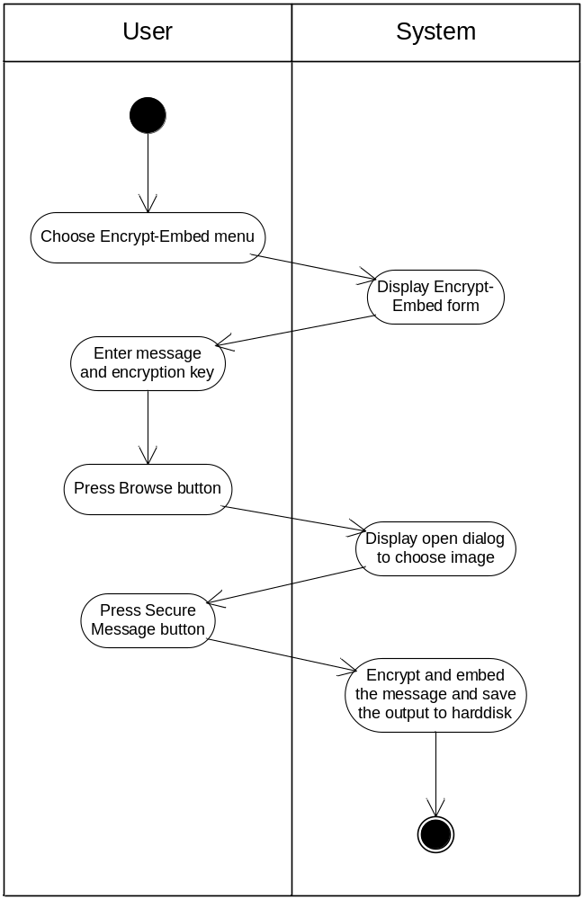
Gambar 4.11 Activity diagram Encrypt-Embed

- Activity diagram Retrieve-Decrypt
Pada activity diagram ini, form Retrieve-Decrypt akan ditampilkan apabila user memilih menu Retrieve-Decrypt. Untuk mendapatkan pesan yang disisipkan pada file citra, user memilih file citra yang telah disisipi pesan dengan menekan tombol Browse, kemudian memasukkan kunci dekripsi. Selanjutnya user menekan tombol Retrieve Message untuk melakukan proses retrieve dan dekripsi dan pesan akan ditampilkan pada field yang tersedia.
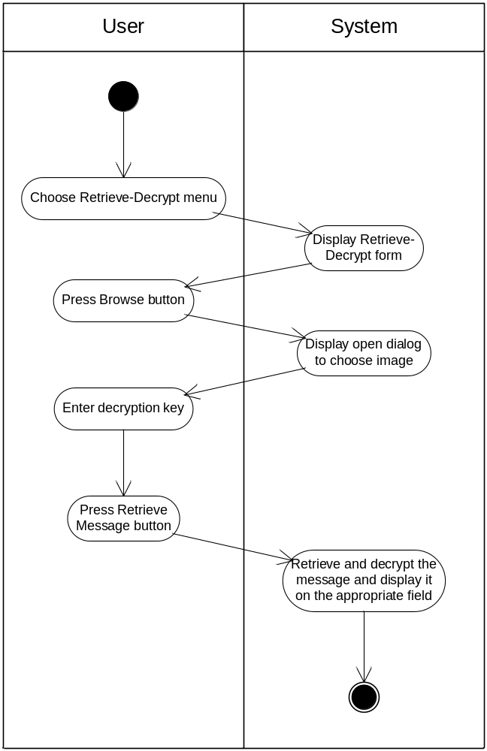
Gambar 4.12 Activity diagram Retrieve-Decrypt

- Activity diagram Help
Jika user memilih menu Help, sistem akan menampilkan bantuan dalam menggunakan aplikasi Hidden Message.
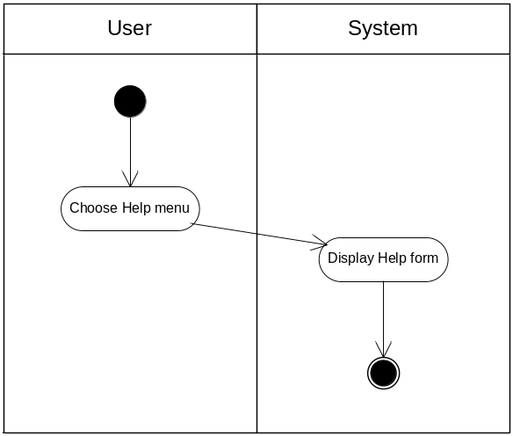
Gambar 4.13 Activity Diagram Help
- Activity diagram Exit
Jika user menekan tombol Exit, sistem akan menutup aplikasi.
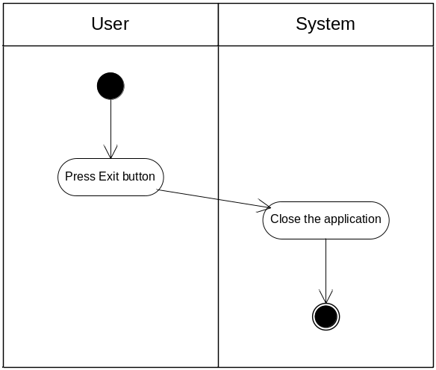
Gambar 4.14 Activity diagram Exit

    - Sequence Diagram
Sequence diagram menggambarkan interaksi objek di dalam dan di sekitar sistem yang digambarkan terhadap waktu. Berikut akan digambarkan satu per satu sequence diagram untuk masing-masing use case.
- Sequence diagram Encrypt-Embed
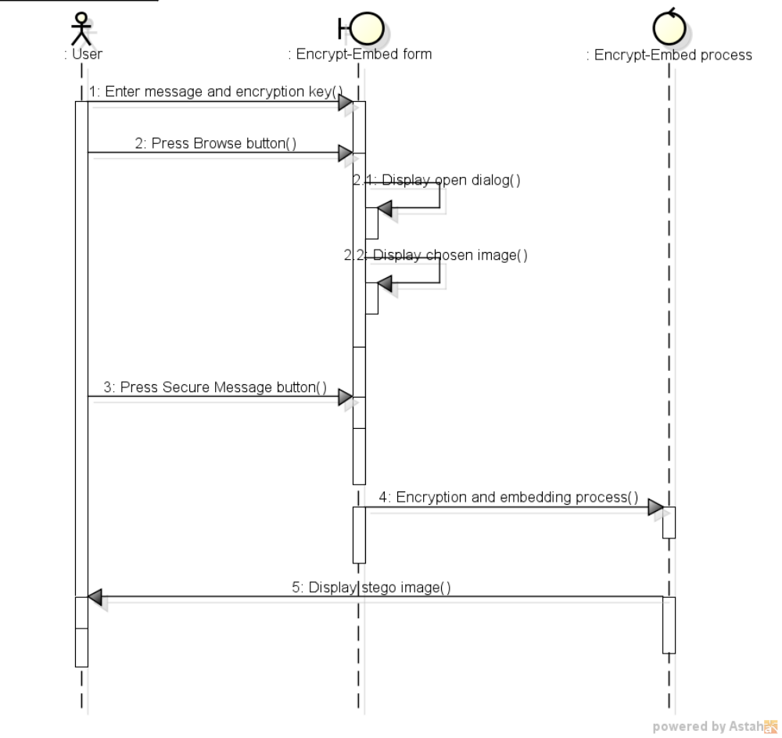
Gambar 4.15 Sequence diagram Encrypt-Embed
- Sequence diagram Retrieve-Decrypt
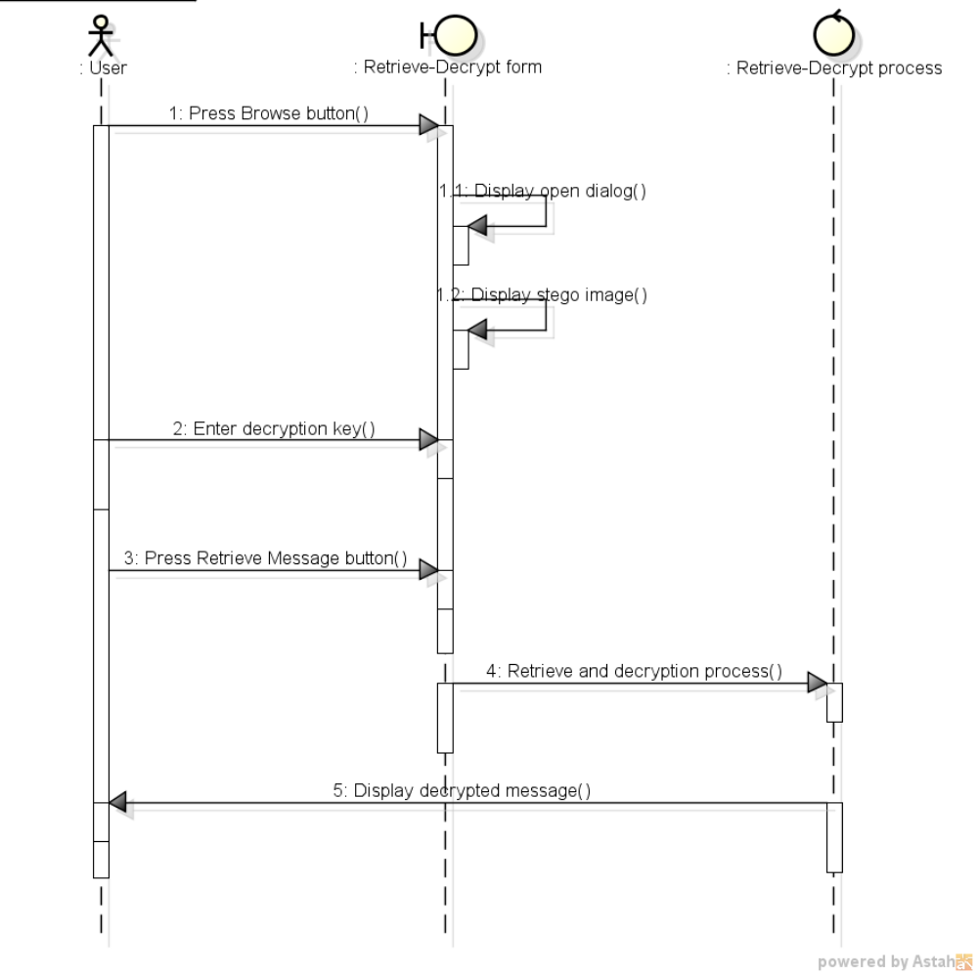
Gambar 4.16 Sequence diagram Retrieve-Decrypt
- Sequence diagram Help
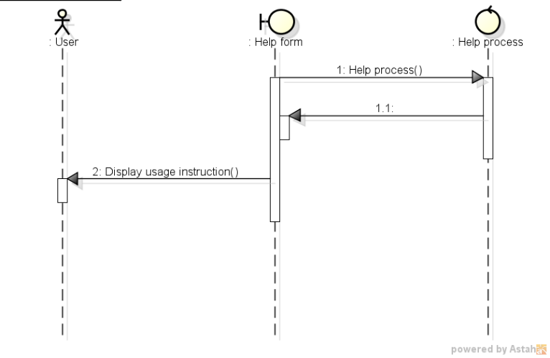
Gambar 4.17 Sequence diagram Help
- Sequence diagram Exit
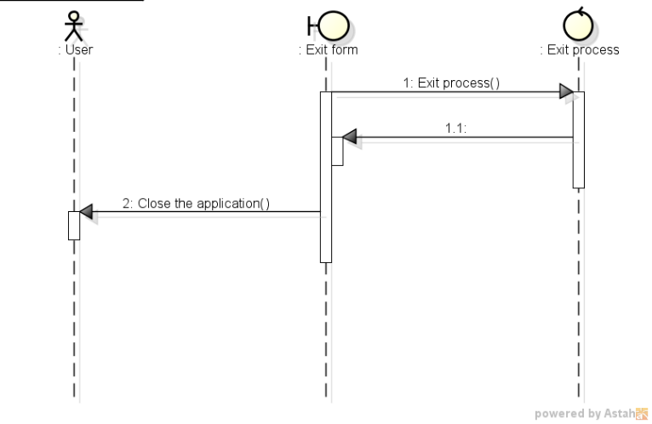
Gambar 4.18 Sequence diagram Exit
  - Perancangan Sistem
Perancangan sistem merupakan suatu proses yang menggambarkan bagaimana suatu sistem dibangun untuk memenuhi kebutuhan pada fase analisis. Tahap perancangan terdiri dari dua bagian yaitu perancangan arsitektur dan perancangan antarmuka.

    - Perancangan Arsitektur
Untuk melakukan enkripsi dan embedding, user memilih menu Encrypt-Embed, kemudian sistem akan menampilkan form untuk memasukkan pesan dan kunci enkripsi serta citra yang akan digunakan sebagai media penyisipan. Selanjutnya sistem akan melakukan proses enkripsi dan embedding dan menampilkan citra yang telah disisipi pesan.
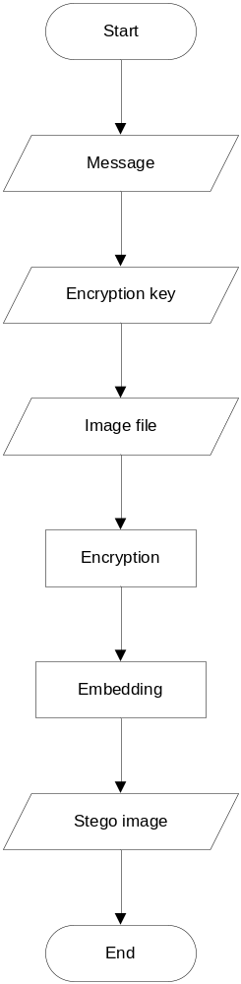
Gambar 4.19 Arsitektur sistem

    - Perancangan Antarmuka
Perancangan antarmuka adalah tahapan pembuatan rancangan antarmuka untuk digunakan pada pembangunan aplikasi Hidden Message yang dibagi menjadi empat bagian yaitu perancangan form Main Menu, form Encrypt-Embed, form Retrieve-Decrypt, dan form Help.

- Form Main Menu
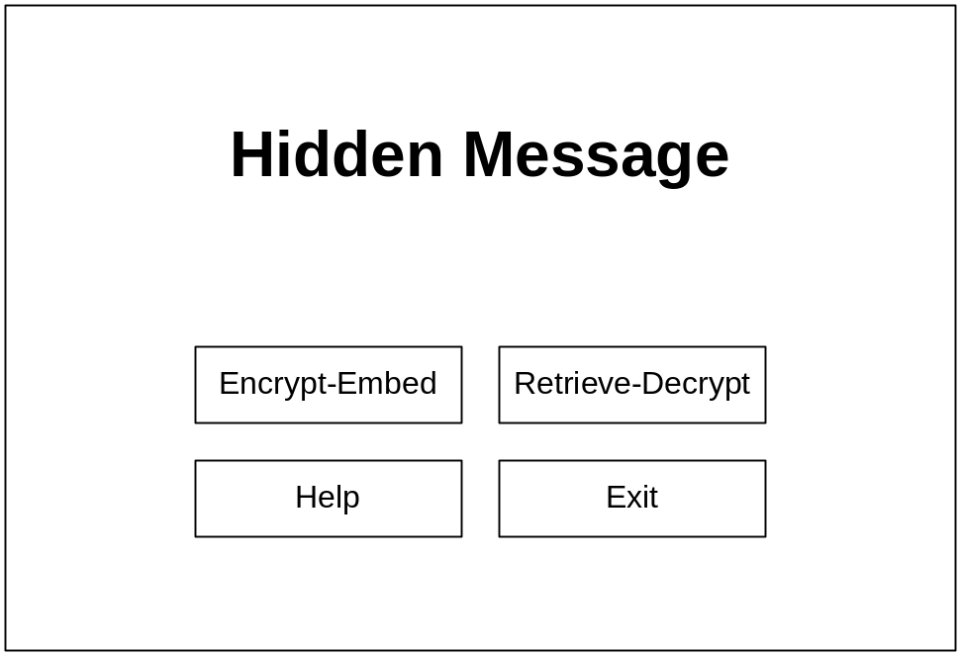
Gambar 4.20 Form Main Menu
Pada form ini user dapat memilih menu Encrypt-Embed untuk melakukan enkripsi dan embedding, menu Retrieve-Decrypt untuk melakukan retrieve dan dekripsi, menu Help untuk menampikan petunjuk pemakaian aplikasi, dan tombol Exit untuk menutup aplikasi.

- Form Encrypt-Embed
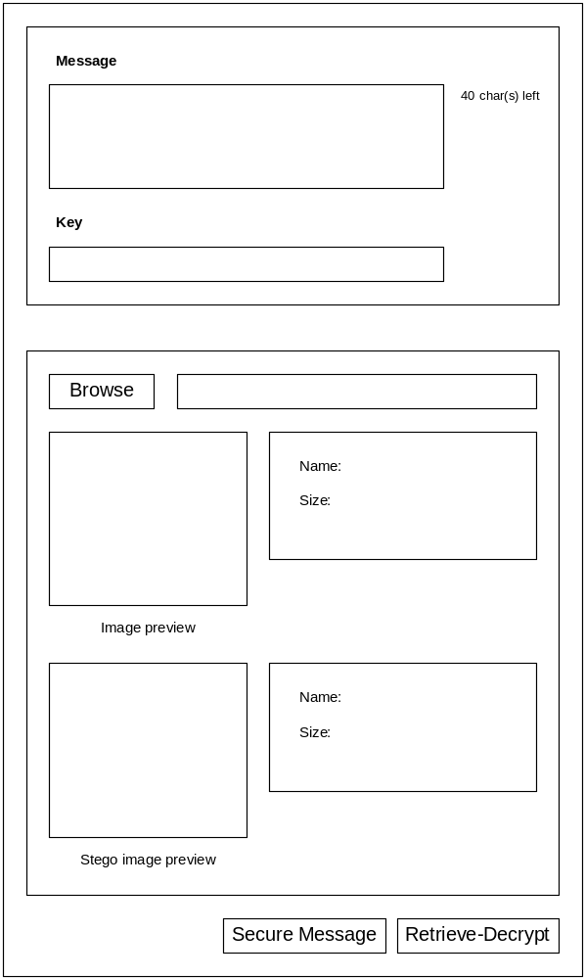
Gambar 4.21 Form Encrypt-Embed
Pada form ini user dapat memasukkan pesan dan kunci enkripsi serta memilih citra yang akan disisipi pesan tersebut. Untuk melakukan proses enkripsi dan embedding, user menekan tombol Secure Message dan hasilnya akan ditampilkan pada panel Stego Image Preview.
- Form Retrieve-Decrypt
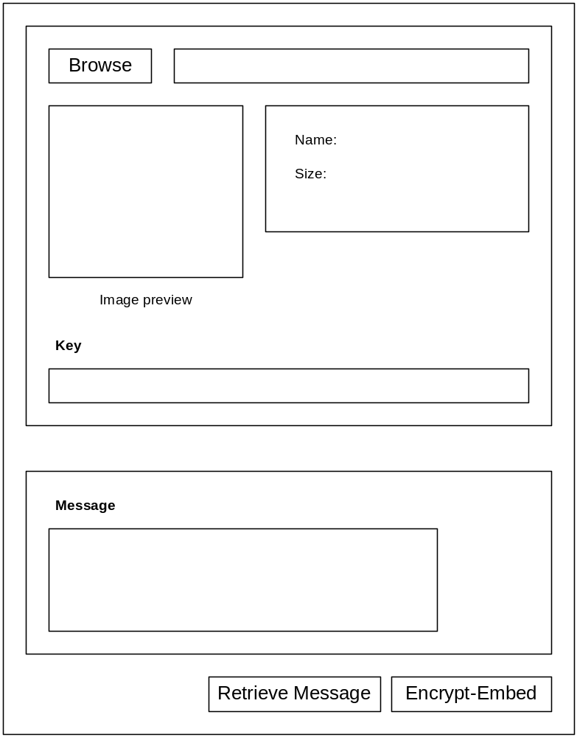
Gambar 4.22 Form Retrieve-Decrypt
Pada form ini user dapat melakukan proses retrieve dan dekripsi, dengan memilih stego image dan memasukkan kunci dekripsi kemudian menekan tombol Retrieve Message. Pesan yang telah terdekripsi akan ditampilkan pada field yang tersedia.

- Form Help
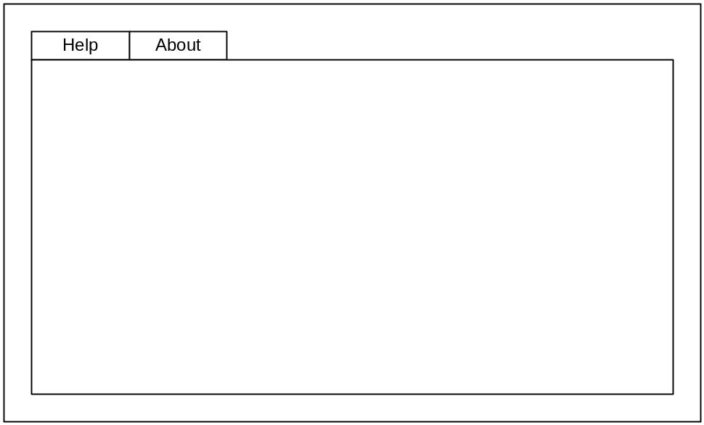
Gambar 4.23 Form Help
Apabila user memilih menu Help, sistem akan menampilkan form ini. Form ini berisi petunjuk penggunaan aplikasi untuk memudahkan user menggunakan aplikasi ini.

